5 класс. Технология. Урок 7-8. 23.09.2022 г.
Цель урока : ознакомить учащихся с понятием « алгоритм»
Запишите в тетради дату и тему урока.
Внимательно прочитайте конспект.
Ответьте на вопросы и выполните практическую работу
- Напишите определение понятия «алгоритм».

Выполните практическую работу

- Напишите алгоритм приготовления бутерброда с колбасой
- Напишите алгоритм приготовления заварки чая

Тема урока: “Понятие и свойства алгоритмов”

Изучение нового материала
Название "алгоритм" произошло от латинской формы имени величайшего среднеазиатского математика Мухаммеда ибн Муса ал-Хорезми (Alhorithmi), жившего в 783—850 гг. В своей книге "Об индийском счете" он изложил правила записи натуральных чисел с помощью арабских цифр и правила действий над ними "столбиком", знакомые теперь каждому школьнику. В XII веке эта книга была переведена на латынь и получила широкое распространение в Европе.
Каждый из нас ежедневно использует различные алгоритмы: инструкции, правила, рецепты и т.п. Обычно мы это делаем не задумываясь. Например, открывая дверь ключом, никто не размышляет над тем, в какой последовательности выполнять действия. Однако чтобы научить кого-нибудь открывать дверь, придется четко указать и сами действия, и порядок их выполнения. То же потребуется и при указании маршрута поездки.
Сравним эти алгоритмы. На первый взгляд, между ними нет ничего общего. Одно дело - открывать дверь, другое - ехать в гости. Но если приглядеться внимательно, можно заметить существенное сходство между ними. Прежде всего, это строгий порядок выполнения действий.
Алгоритм - заранее заданное понятное и точное предписание возможному исполнителю совершить определенную последовательность действий для получения решения задачи за конечное число шагов.
Это - не определение в математическом смысле слова, а, скорее, описание интуитивного понятия алгоритма, раскрывающее его сущность.
Понятие алгоритма является не только одним из главных понятий математики, но одним из главных понятий современной науки. Более того, с наступлением эры информатики алгоритмы становятся одним из важнейших факторов цивилизации
Решение любой задачи предполагает наличие алгоритма.
Алгоритм - описание последовательных действий (план), строгое исполнение которых приводит к решению поставленной задачи за конечное число шагов.
Алгоритмизация - процесс разработки алгоритма (плана действий) для решения задачи.

Приведём пример алгоритма известного всем: моем руки перед едой

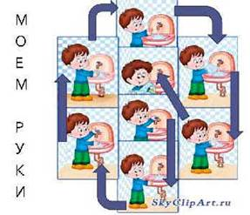

Примеры:
· режим дня;
· заварка чая, кофе;
· получения кипятка;
· уборка класса;
· рецепт блюда;
· решения задачи;
· инструкция по включению компьютера;
· правила дорожного движения.

Теория алгоритмов имеет большое практическое значение. Алгоритмический тип деятельности важен не только как одна из эффективных форм труда человека. Через алгоритмизацию, через расчленение сложных действий на всё более простые, на действия, выполнение которых доступно машинам, пролегает путь к автоматизации различных процессов.
Далее под алгоритмом будет пониматься конечная последовательность указаний, адресованных исполнителю, четко и однозначно задающая процесс решения задач какого-либо типа во всех деталях и позволяющая получить за конечное число шагов результат, однозначно определяемый исходными данными.

Свойства алгоритма
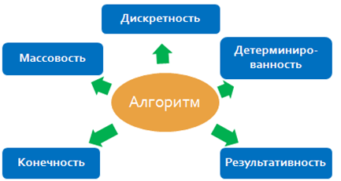

Алгоритм обладает следующими свойствами:
1. Дискретность (от лат. discretus - разделенный, прерывистый) – это разбиение алгоритма на ряд отдельных законченных действий (шагов). Образованная структура алгоритма оказывается дискретной: только выполнив одну команду, исполнитель сможет приступить к выполнению следующей (разжигание костра – пункты не поменять).
2. Детерминированность (от лат. determinate – определенность, точность) указывает, что любое действие алгоритма должно быть строго и недвусмысленно определено в каждом случае. Многократное применение одного алгоритма к одному и тому же набору исходных данных должно всегда давать один и тот же результат.
Например, если к остановке подходят автобусы разных маршрутов, то в алгоритме должен быть указан конкретный номер маршрута - 5. Кроме того, необходимо указать точное количество остановок, которое надо проехать, - скажем, три.
3. Массовость - возможность алгоритма решать целый класс однотипных задач. Это свойство показывает, что один и тот же алгоритм можно использовать с разными исходными данными, т.е. применять при решении всего класса задач данного типа, отвечающих общей постановке задачи (решение квадратных уравнений, измерение длины).
4. Результативность – алгоритм выполняется за конечное число шагов. Требуется, чтобы в алгоритме не было ошибок, т.е. при точном исполнении всех команд процесс решения задачи должен прекратиться за конечное число шагов и при этом должен быть получен определенный постановкой задачи результат (ответ) (поход в магазин).
5. Конечность определяет, что каждое действие в отдельности и алгоритм в целом должны иметь возможность завершения (открыть дверь ключом)

Практическая работа
- Напишите алгоритм приготовления бутерброда с колбасой
- Напишите алгоритм приготовления заварки чая

